**东城区召开安全生产稳定工作调度会**

2022年10月18日，东城区召开安全生产稳定工作调度会。东城区党工委副书记、管委会主任宋占华出席会议，安委会相关成员单位参加。

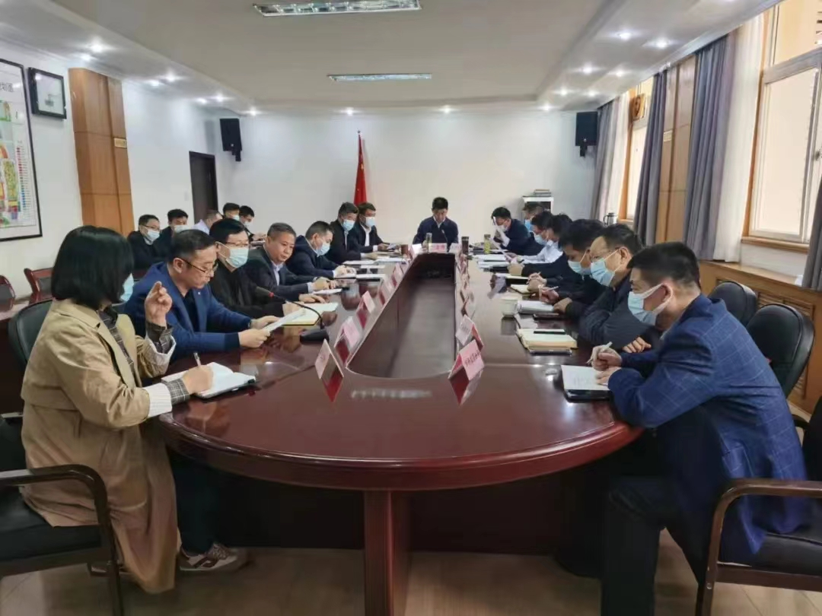

会上，党工委副书记、管委会主任宋占华传达了省安全生产调度会议精神。强调必须提高思想站位，认清形势，坚守底线思维，时刻绷紧安全至上这根弦，做到“五个坚决，三个统筹”，紧盯重点领域、重要节点，进一步把安全生产各项工作抓细抓实抓到位，坚决把各类安全隐患消灭在萌芽状态。同时，要加大联合督导、专项检查、暗查暗访力度，多采取“四不两直”方式，切实提高安全生产检查实效性，确保全区安全生产形势持续稳定向好，为党的二十大胜利召开营造良好环境。